**论文题目：*APC*甲基化作为肺癌诊断的生物标记的Meta分析**

谭立行

08300700105

目录

1 研究背景 5

1.1 肿瘤与DNA甲基化 5

1.2肺癌的流行病学现状 6

1.3肺癌的诊断现状 6

1.4 APC与肺癌 7

2材料和方法 9

2.1研究对象 9

2.2 文献来源和检索方法 10

2.3 文献筛选流程 11

2.4 数据提取标准 11

2.5统计分析方法 11

2.5.2纳入研究的完整性评价：偏倚分析——漏斗图展示、Egger线性回归 12

2.5.3亚组分析 13

2.5.4 诊断意义：特异性和灵敏度分析——ROC曲线法 13

3结果与讨论 14

3.1文献筛选 14

3.2 数据提取 14

3.3数据分析 15

3.3.1所有数据的统计结果 15

3.3.2 亚组分析 18

3.3.3特异性和敏感性分析 32

4 讨论 33

4.1合并效应量评价 33

4.2 偏倚评价 33

4.3 亚组分析 33

4.4 SROC曲线 34

参考文献 35

**摘要：**

背景：肺癌的发病率高、死亡率高，是癌症中的头号杀手。中晚期肺癌的预后差，而目前普通的诊断方法并未能有效发现在早期的肺癌。因此，肺癌的早期诊断成为重要的课题。除基因突变、缺失等，表观遗传学研究发现基因的甲基化也与肿瘤发病相关。结肠腺瘤样息肉基因( Adenomatous polyposis coli, APC）是重要的抑癌基因，以往的报道表明其与多种肿瘤发生相关。关于APC基因与非小细胞癌（NSCLC）的研究很多，但是，由于样本少、方法单一等，关于APC启动子区域甲基化与非小细胞癌（NSCLC）的相关性仍然未知。

目的：汇总研究，用以评估APC甲基化是否有潜力成为肺癌诊断的分子标记。

方法：检索搜寻了2001年至2012年4月期间 Pubmed、Embase、Cochrane Library等数据库等中关于APC甲基化和肺癌的文献。对文献进行了筛选，数据提取和评价。并对肺癌患者的肿瘤组织、血清中的APC甲基化与肺癌相关性进行了Meta分析：使用亚组分析（subgroup analysis）探究了合并效应量的影响因素。进行了年龄、患者来源、性别、临床分期等的分层分析。绘制SROC曲线。

结果：本文Meta分析共纳入了16篇文献的研究报道：共获得来实验组1249份样本，对照组791份样本。Meta分析并未能发现异质性来源。亚组分析发现患者平均年龄、检测方法、性别构成、分期等都显示出较大的OR值差异。ROC 分析后认为APC甲基化作为分子标记的诊断能力上，敏感度高但特异性较差。

结论：与非肿瘤组织样本、血清样本相比，肺癌患者的组织或血清中存在异常的APC高甲基化，潜力作为联合分子诊断的标记。

**关键词：**APC 甲基化 非小细胞肺癌 Meta分析 诊断试验 SROC 曲线

**Abstract:**

Background:

Lung cancer is the leading cause among all cancer deaths in the world. The prognostic of lung cancer is poor. And the early detection of lung cancer may lower the mortality of it and to find out such a method might be the most efficient way to solve the problem currently. Epigenetic researches have shed light upon the association of DNA methylation and tumor progression. Aiming at looking for a biomarker for lung cancer diagnosis, there are boosting publications evaluating DNA methylation and lung cancer. Adenomatous polyposis coli (APC) is a key tumor suppressor gene in humans first reported in the colorectal cancer.

However, the association between APC promoter methylation and NSCLC cancer remains unclear.

Purpose：

The purpose of this study is to evaluate the usefulness of serum DNA methylation of five tumor suppressor genes for early detection of lung cancer.

Methods:

We systematically reviewed studies of APC promoter methylation and Lung cancer published in English or Chinese from January 2001 to April 2012, and quantified the association between APC promoter methylation and Lung cancer using meta-analysis methods.

Results:

A total of 1249 case samples and 851 control samples from 16 studies were included in the meta-analysis. A significant association was observed between APC promoter methylation and Lung cancer, with an aggregated odds ratio (OR) of 3.79 (95%CI 2.22, 6.45). There was obvious heterogeneity among studies. Subgroup analyses (including by tissue origin, country and age), meta-regression were performed to determine the source of the heterogeneity. Meta-regression showed that the trend in ORs was correlated with age, methods and gender. No publication bias was detected.

Conclusion：APC methylation is a promising biomarker in screening test of lung cancer.

**Keywords:**

DNA methylation, diagnosis, Meta-analysis, APC

# 1 研究背景

## 1.1 肿瘤与DNA甲基化

DNA甲基化是一种重要的表观遗传学修饰。在许多疾病中都可以发现DNA甲基化异常。DNA 甲基化是指在DNA 甲基转移酶的催化下，以S-腺苷甲硫氨酸(SAM) 为甲基供体,将甲基转移到特定的碱基上的过程。在哺乳动物体内，DNA甲基化通常发生在5’-CpG-3’的C上，生成5-甲基胞嘧啶(5mC)[1]，见下图。



Figure DNA甲基化的过程

CpG以两种形式存在，分散或高度聚集的。大多散在的CpG是被甲基修饰的，而CpG岛则是非甲基化的。

异常的DNA甲基化与肿瘤密切相关。在肿瘤中，DNA甲基化改变往往表现为总体的甲基化水平降低，与启动子区CpG岛的甲基化水平升高。一般，抑癌基因的甲基化会使得抑癌基因沉默；而总体的低甲基化状态，将会使癌基因活化，使染色体不稳定。

启动子和上游编码区的5’CpG岛甲基化被认为是产生抑癌基因转录失活的一种机制。抑癌基因CpG岛高甲基化曾被报道发现于多种肿瘤中。因此，抑癌基因的CpG岛甲基化异常也有待发掘的应用价值。其可作为临床诊断、治疗效果反馈等的分子标记。

## 1.2肺癌的流行病学现状

肺癌指原发于肺、气管、支气管的恶性肿瘤。肺癌最常见的两种分型，是通过癌细胞显微形态加以区分，为小细胞肺癌和非小细胞肺癌。其中，约有13%的肺癌属于小细胞肺癌，其特点为转移较快；而约有87%的绝大多数肺癌为非小细胞癌，其转移速度低于小细胞癌。

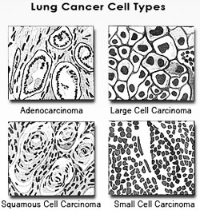Figure 肺癌的主要类型，从左到右，从上到下依次为：腺癌，大细胞癌，鳞癌，小细胞癌。其中腺癌、大细胞癌、鳞癌等引起细胞形态被归为非小细胞癌（NSCLC）。

由正常上皮细胞发生异常增生到最后发生浸润、转移，癌变的，在此过程中，变化的发生是多阶段的，受多因素影响：已有证明肺癌细胞中存在遗传学改变。在肿瘤的早期诊断中，若能发现早期、分子水平上的遗传学或表观遗传学改变极为重要。[2]

肺癌（lung cancer）是世界上危害公众健康最严重的恶性肿瘤之一。根据世界卫生组织（WHO）2003年的统计数据，在世界范围内肺癌的在各类的癌症发病率中高居榜首，每年新增病例约120万；同时，肺癌的死亡率也极高，约占癌症死因的17.8%。[3]中国的肺癌发病绝对人数居世界第一。

## 1.3肺癌的诊断现状

肺癌的早期症状不明显，因而极易被忽视。然而，与此同时，肺癌的预后差。肺癌往往采用密集的治疗方案，但是患者的预后差。I期肺癌，患者5年生存率可达60%，而III期以后则低于50%。肺癌的预后与临床分期紧密相关。然而，约有2/3的患者在初诊时已达进展性阶段。缺少有效的早期诊断方法也由此成为导致肺癌预后差的重要原因之一。肺癌患者初次出现症状时，大多处于晚期。肺癌居高不下的死亡率，在很大程度上也是因为未能在其早期得到有效诊断。但是，若能在早期诊断、治疗则可大大提高患者生存率。而病人若能在早期得到诊断与治疗，其生存率将显著提高。由于治疗技术有限，研发需要较长的一段时间。因此，寻找一种有效的诊断方法成为现今重要的研究主题。[4]

筛查（screening）指的是比常规诊断更早期发现疾病。[1]现今常见的肺癌筛查方式有胸片（chest X-ray），痰细胞学检查（sputum），低剂量螺旋CT扫描等。但是，这些早期诊断的有效性仍待提高，研究显示现在的筛查方式并未能降低肺癌的死亡率。[5]因此，发掘早期诊断肺癌的新方法成为研究重点。相比目前较为有效但价格昂贵的CT、PET等方法，生物标记（biomarker）因其成本较低、易普及推广，在未来的筛选方法中是卓有前景的。

目前，较为先进的肺癌诊断的方法主要有CT（computed tomography），PET（positron emission tomography）等。然而，这些方法未能够降低肺癌的死亡率，因为通过仪器监测方法效率仍然较低。病例形态上的指标对于早期和良性、恶性肿瘤的区分仍然不够有效。因此，发展一种高敏感度、高特意性的诊断方法，基于在肺癌发展过程中的肿瘤分子标记，十分有必要。

相比健康人和非恶性肿瘤患者，癌症患者往往有较高的血清循环DNA量。分析、测量血浆游离DNA（cell –free plasma DNA）或血清（serum）DNA将可能成为一种可以在早期检测到癌症的无创性的诊断工具，同时，也具有在跟踪治疗中监测预后的潜在应用价值，相关抑癌基因的异常甲基化可作为癌症的新一代的监测分子标记。

## 1.4 APC与肺癌

已有文献报道DNA甲基化可用来监测肺癌。*RASSF1A*，[6-9]*MGMT*[9]等都是重要的肺癌相关的发生DNA甲基化异常的基因。结肠腺瘤样息肉基因( adenomatous polyposis coli, *APC*）adenomatous polyposis coli gene （*APC*）位于5q21，编码蛋白。*APC*是重要的抑癌基因，以往的报道表明其与多种肿瘤发生相关。[10]

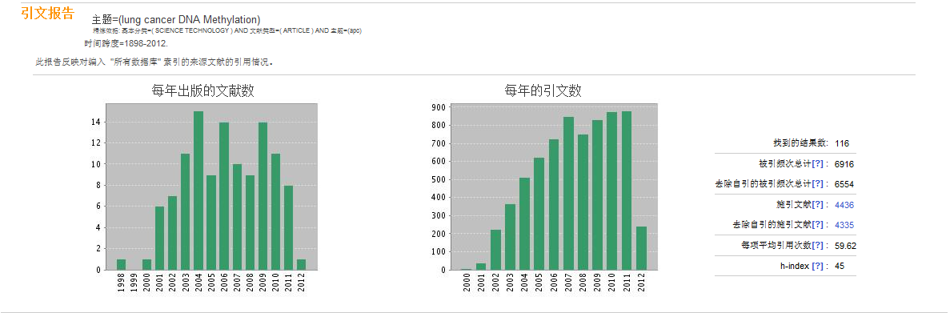

Figure 3 *A*PC与肺癌为关键词搜索每年文献出版数量

关于APC基因与非小细胞癌（non-small cell lung cancer, NSCLC）的研究很多，但是，由于样本少，实验方法单一，关于APC启动子区域甲基化与非小细胞癌（NSCLC）的相关性仍然未知。因此，需要进行Meta分析进行汇总合并统计，评价其效应。

# 2材料和方法

## 2.1研究对象

所有关于已诊断为肺癌的患者组织中检测APC甲基化相关的文献。

方法流程：见下图。

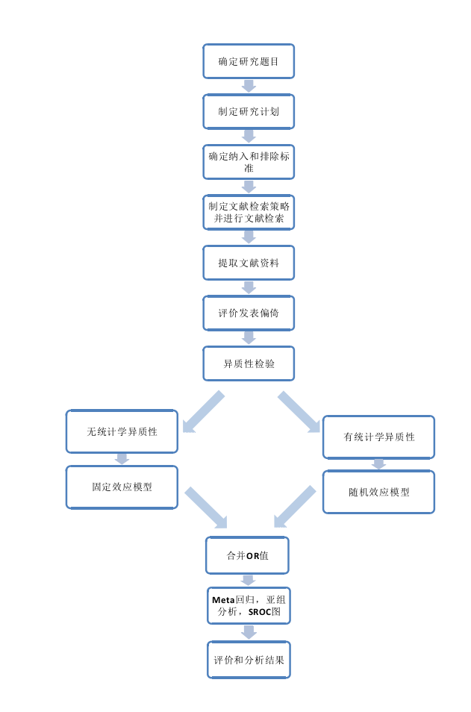

Figure 4 方法分析流程图

纳入排除标准（selection criteria）：1、研究性论文，排除综述性文献和其他meta分析；2、研究对象为人，排除动物研究、细胞系等；3、指标显示为APC的甲基化与否；4、实验检测局限于：（1）实验组：已诊断为肺癌的患者的肺肿瘤组织，对照组：非肿瘤的癌旁组织或健康人的肺部组织；（2）实验组：已诊断为肺癌的患者的血清（serum）、无细胞血样（cell-free plasma），对照组：非癌症患者的血清或无细胞血样；其他排除标准：以图表示甲基化检测结果，联系作者仍无法取得相关数据的文献、重复发表的文献。

## 2.2 文献来源和检索方法

1、检索途经：

检索的电子数据库及来源如下表。



Table 1数据库来源

对数据不完全或有疑问的文献，发邮件联系作者（作者联系名录见附件）

2、文献检索：



Table 2检索词列表

## 2.3 文献筛选流程

1、初筛（the first sift-prescreening）：仔细阅读检索到的所有文献的题目及摘要，判断该研究与课题的相关性，对照制定的选择标准进行筛检。

2、全文筛选（the second sift-selection）：初筛合格的文献获取全文并精读，评估、提取相关信息。对存在分歧的文献进行讨论。

## 2.4 数据提取标准

从所纳入合格的文献中提取数据。提取的资料主要包括：1、纳入研究的一般信息：研究地点，文献题目，发表年份，作者及联系方式，原始文献的出处，文献语种，病例数等；2、研究对象的一般信息：人口来源，平均年龄，性别比例；3、文献中所用的测量方法：MSP, 定量RTMSP等；4、主要指标：APC甲基化检测结果，是否异常及异常数量

## 2.5统计分析方法

2.5.1 统计分析——森林图展示

（1）、统计量：

Meta 分析中需要将多个同类结果指标合并为一个单一效应量，用以反应研究的综合效应。本文中所用指标为二分类变量，选用比值比，即OR值 (odds ratio)为合并统计量描述结果。



OR= (a/c)/(b/d)= ad/bc

（2）、异质性检验：

统计学原理认为只有同质的信息才能合并，而Meta分析需要将多统计量合并，因此必须先检验其异质性（heterogeneity）。Q统计量为定性分析，只能说明有无异质性，不能描述异质性大小。异质性检验结果的P>0.10， 则异质性较小。P≤0.10时，认为有异质性。I square也是衡量异质性的一种方法，表示异质性部分在效应量在总的变异中的比例。 square≤50%时，认为异质性可接受。I square=100%×（Q—df）/Q，其中Q为Q统计量，df是其自由度。I square统计量越大异质性越大。异质性的低、中、高程度分别用I2统计量25%、50%、75%表示

（3）合并统计量：

当研究的同质性好时，使用固定效应模型（fixed effect model）计算合并统计量。

当异质性较大时，需要先分析异质性可能的来源，尽量减小。可进行亚组分析（subgroup analysis），并计算合并统计量。

但如若仍存在异质性，使用随机效应模型（random effect model）。计算方法为D-L法（DerSimonian &Laird法），通过增大小样本研究的权重，减少大样本研究的权重来处理异质性。

（4）合并统计量的假设检验：

本文中，试验指标为OR值，当OR值为1时，表明试验无效应。在森林图中，横轴值为1的竖线即为无效尺度。

使用可信区间法检验可以直观的看出某个值是否有统计学意义。当95%的可信区间包含1时，则无效应，其等价于P>0.05。森林图中的线条长短表示可信区间大小，中央方框值为统计量。方框大小表示该研究的权重。若该线段与1相交，表示无统计学意义。

### 2.5.2纳入研究的完整性评价：偏倚分析——漏斗图展示、Egger线性回归

偏倚会导致研究结果的偏离，主要有选择性偏倚（selection bias）、实施偏倚（performance bias）、随访偏倚（attrition bias）、测量偏倚（measurement bias）以及报告偏倚（reporting bias）等。

报告偏倚（reporting bias）是目前用来衡量纳入研究完整性的一种方法。某一研究，可能因为未能发表、重复发表以及其他有关研究的传播性的问题上产生偏倚。

漏斗图中以研究的效应值为横坐标，以标准误的倒数为纵坐标，其设计思路以效应值估计的准确性岁样本含量增加而升高而设定。因而，按理想情况：数量多、精度低的小样本在图底部分布，左右对称，数量少、精度高的大样本在图的上方。当无偏倚时，呈对称倒漏斗状。漏斗图不对称，则说明其存在发表偏倚的可能性大。

相对漏斗图的定性结果，Egger 线性回归模型的计算方法来定量来检验漏斗图的对称性。

### 2.5.3亚组分析

使用Meta回归(Meta regression)模型用以筛选异质性的影响因素。

在Meta回归的基础上，对研究进行划分归类，研究分组前后的异质性变化，以寻找出异质性的来源。若根据某一指标分组后，异质性明显降低，则说明该分组指标是总体的合并效应量中重要的异质性来源。

### 2.5.4 诊断意义：特异性和灵敏度分析——ROC曲线法

ROC曲线可以表征诊断试验的敏感度和特异度。将试验点在以敏感度为Y轴,以(1 -特异度)为X轴的坐标上标出并连成线,可得ROC曲线。

对同一检测指标的多个不同试验进行Meta分析,可根据它们的比值比(odds ratio ,OR)的权重,用一条ROC曲线表示出来,这条曲线称为SROC曲线,从这条SROC曲线得到该组研究的敏感度和特异度,这样的方法称SROC法,或集成ROC法。[11]

# 3结果与讨论

## 3.1文献筛选

电子检索得文献116篇，初筛得到文献28篇，精读后录入研究的文献共计16篇。纳入的文献中，1篇为中文，其余为英文。阅读文献筛选时，文献排除的主要原因为：1、并未设置对照组，或对照组不符合标准；2、结果展示以图的形式或无其他数据展示，且联系作者未回复。

Figure 5文献筛选流程及结果图

## 3.2 数据提取

共纳入16篇文献，时间跨度为2001-2011。具体情况见Table 1。

主要的排除理由：使用细胞系等为实验材料，实验并未测量*APC*的甲基化程度，法取得定量数据。

1、分别来自5个国家：中国5篇，美国6篇，日本3篇，俄罗斯1篇，韩国1篇。

2、均为病例对照研究。共采入17组实验数据。（Table1）其中Zhang 2011的实验既包含肿瘤组织对照实验，又包含血清组织的对照实验，均纳入。共计实验组样本个数1249个，对照组样本个数791个。[8, 10, 12-25]



Table 3 纳入研究的基本信息表

*1、13 来自同一篇文献，在Zhang et al 2011的研究中，包含肿瘤组织的对照，同时包含血清样本的对照。

## 3.3数据分析

### 3.3.1所有数据的统计结果

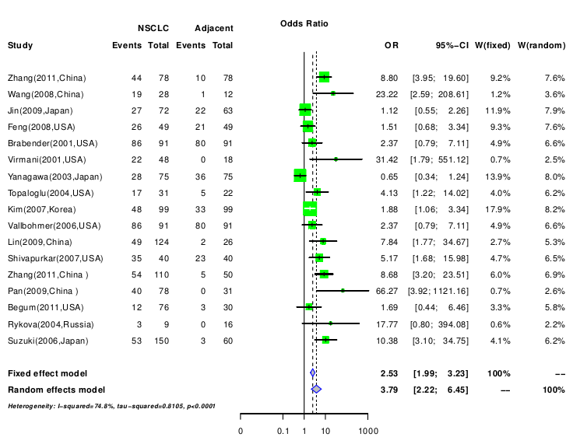Figure 6所有试验森林图

统计结果：

I square= 74.8%，各个研究之间存在不可忽视的高度异质性。异质性较大，因此使用随机效应模型，从Figure2图中可见，每个方块代表一项研究，1个研究，Yanagawa (2003, Japan)的估计OR值落横轴左侧，其余均落在横轴右侧。合并后，效应OR值=3.79。该值位于无效线右侧，具有统计学意义。且该值表征病患中甲基化水平相较对照组有明显差异。95%置信区间检测，5个试验的置信区间范围落在横轴1两侧，无效应。有4个试验差异较大，分别是Pan [25]， Rykova[24]，Virmani[15]，Wang[14]。

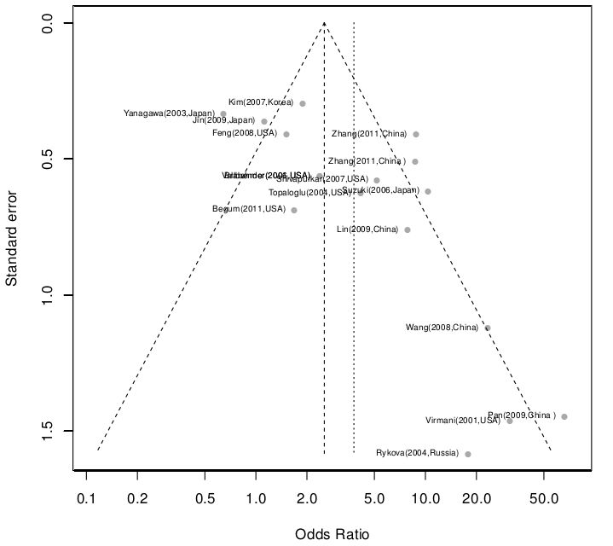

Figure 7 所有试验的报告偏倚检测漏斗图

2、偏倚分析

（1）、使用漏斗图检测发表偏倚。如图所示，16 项研究围绕漏斗图的中心线基本对称。但从该漏斗图，发现部分样本量较小的实验七分布位置也较高。

（2）、使用Egger线性回归模型进行定量检验其发表偏倚。

 Linear regression test of funnel plot asymmetry (efficient score)

 data:  x

t = 1.4881, df = 15, p-value = 0.1575 > 0.05

alternative hypothesis: asymmetry in funnel plot

Sample estimates:

|  |  |  |
| --- | --- | --- |
| bias | se.bias | slope |
| 2.39609709 | 1.61019954 | 0.0771885 |

综上认为：无偏倚。

### 3.3.2 亚组分析

由于本Meta分析中发现各组实验间存在较大的异质性，因此采用Meta回归分析以及亚组分析加以区分讨论。

1、Meta回归对样本类型、人口来源、病患平均年龄、测量方法、实验目的、男女性别构成为变量进行计算。



Table 4 Meta回归。***表示影响很大，**表示有较大影响，*表示有一定影响，.表示有影响。

从图中可以看出，平均年龄、实验目的性别构成分别造成一定的影响。方法分类上也有一定效应。其具体异质性来源仍需要亚组分析进行一一讨论。

2、亚组分析分组讨论

此处共对样本类型、研究国家、人口来源、发表时间、平均年龄、肺癌分期、性别构成、实验方法、文章目的进行分类。分类计算结果如下表所示。

Table 5亚组分析表格

对P value进行比较发现，以上分组中都未能找到异质性来源。但也出现一些值得讨论的现象，如下进行一一分析。

3.3.2.1 按样本类型进行分类：

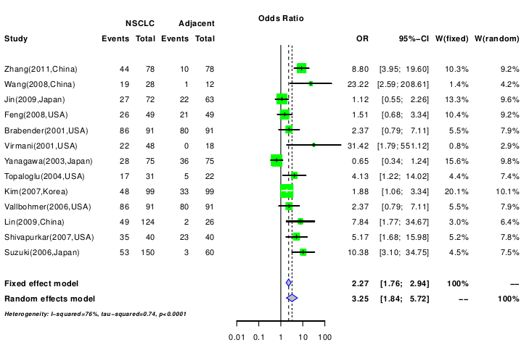

Figure 8 按照样本类型分层：组织组，森林图

组织组的森林土与试验全体的森林图较为相似。I square =78%仍显示有内部有极大的异质性。

使用随机效应模型，OR=3.25. 此OR值相较所有试验的OR值有所降低

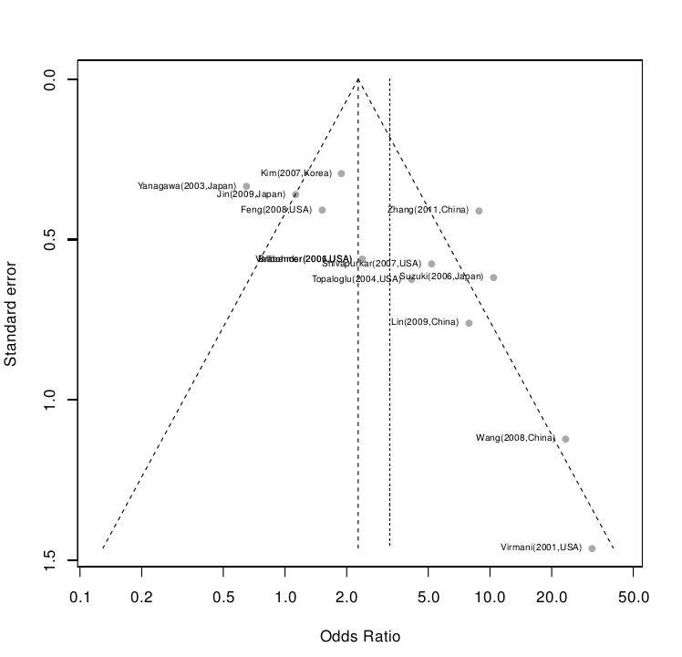

Figure 9 样本类型分层：组织组漏斗图

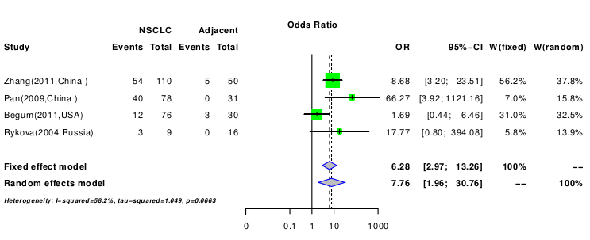

Figure 10 样本类型分层：血清组森林图

（1）、I square= 58.2%> 50%， 组内异质性较大。

（2）、血清的OR值= 7.76较高。因此，认为其在癌症患者中与对照组的甲基化分布有很大差异。

3.3.2.2 按研究国家

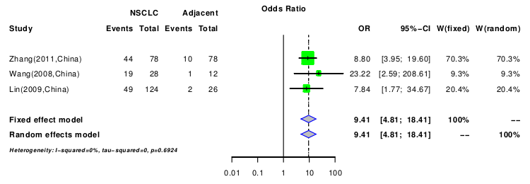

Figure 11按研究国家分层：中国，森林图

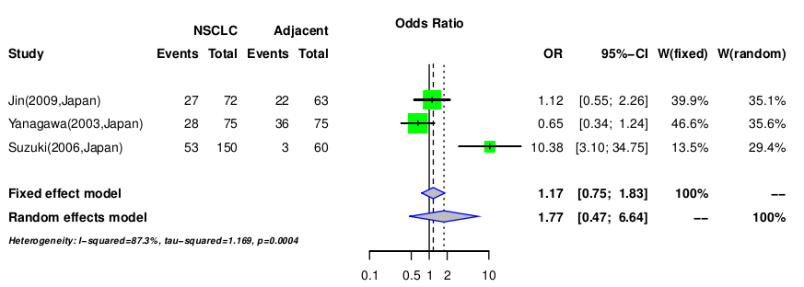

Figure 12按研究国家分层：日本，森林图

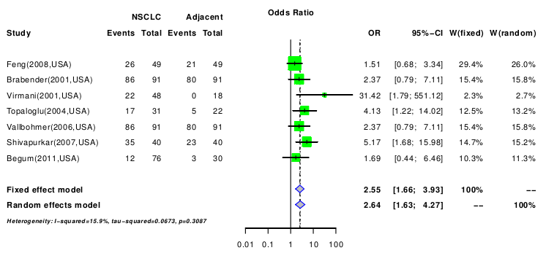

Figure 13按研究国家分层：美国，森林图

如Figure9所示，中国的文献研究结果I square=0%， 表明组内各研究间差异小，有较好的同质性。且中国文献的合并OR值尤其高达9.41。

如Figure10所示，日本报道的文献作图分别位于无效线左右两侧，结果无效应。

如Figure10所示，美国文献的研究结果同质性较好（15.9%），可以接受。

3.3.2.3 按人口来源分层

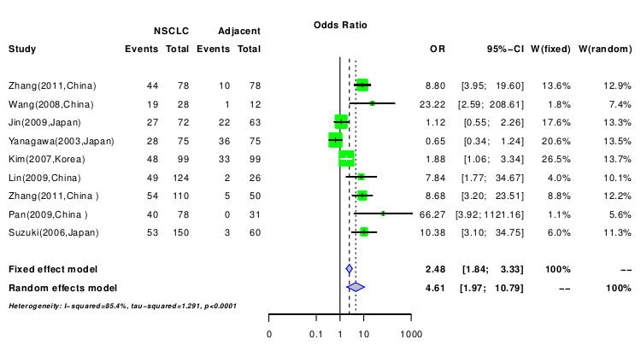

Figure 14 按人口来源分组：亚洲组，森林图

注：此处按照人口来源分层并未细分，而是合并了同样来自欧美的研究，以及亚洲研究。亚洲组包括：中国、日本、韩国的研究。

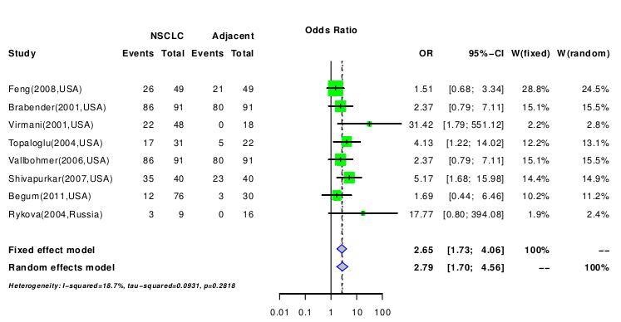

Figure 15按人口来源分层：欧美组，森林图。

注：此处按照人口来源分层并未细分，而是合并了同样来自欧美的研究，以及亚洲研究。欧美组包括美国、俄罗斯的研究。

按研究国家组分层相似，欧美组同质性较好I square=18.7%，亚洲组异质性较大。

亚洲组合并OR值高于3.79，欧美组OR=2.79，小于总体的合并OR值。

3.3.2.4按发表年限分层：

计算方法：将发表年限取平均值，结果为2008年。year<组为发表年限小于2008年的分组，其余为year>组。

异质性不能排除；

OR值差异较小。

3.3.2.5按平均年龄分层

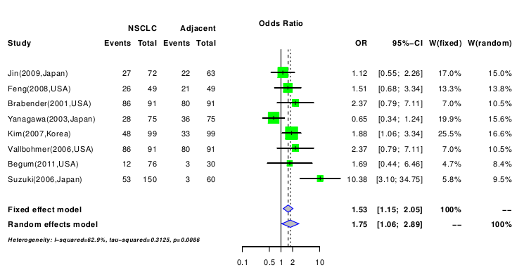

Figure 16按平均年龄分层：年龄较大组， 森林图

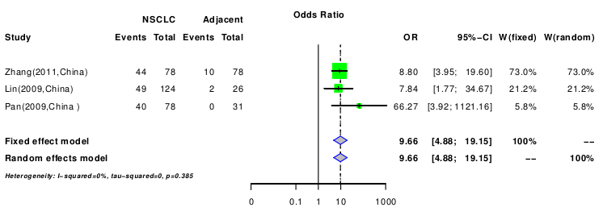

Figure 17按平均年龄分层：年龄较小组，森林图

此处按照年龄组成分层。其计算标准为综合各组的平均年龄，以中位数进行划分。小于中位数的算作年龄较小组，其余算作年龄较大组。

年龄较大的组I square=62.9%， OR= 1.75，异质性较差，且OR小于3.79；年龄较小的组I square=0%，OR=9.66，OR值较大，且同质性好。

3.3.2.6按分期分层

1、 按照Stage I分组：

计算方法：Stage I%百分数均值为届。Stage I%大于均值为分组，其余为另一分组。意在于将Stage I的构成多少分类，统计其效应。

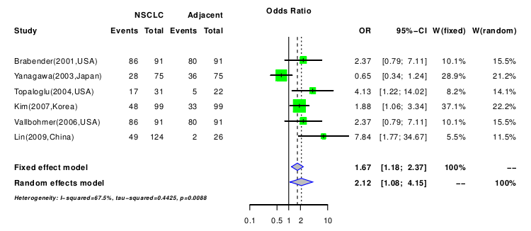

Figure 18按Stage I%较小组，森林图

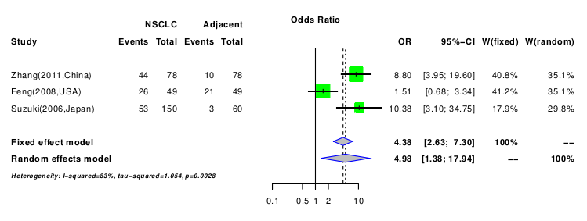

Figure 19按Stage I%较大组，森林图

如图所示，上述分组中异质性均较大，不可忽略。而OR值显示Stage I%较少组OR值较大，达4.98。而Stage I%较多组，OR值低于总体OR值。

2、按Stage I +II%分类。

分类标准类似Stage I%，即计算Stage I+II%。

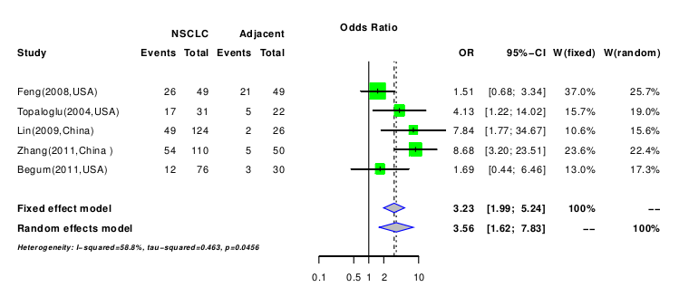

Figure 20 按Stage I+II%较多组，森林图

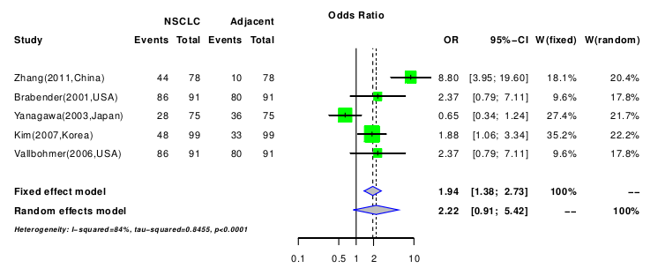

Figure 21 按Stage I+II%较小组，森林图

Stage I +II的分组显然无法排除异质性影响因素，组内异质性均较大

OR值上，可见，Stage I+II占比例较大的组OR值=3.56 ，大于Stage I +II比例较小的组别。但都低于总体OR值。

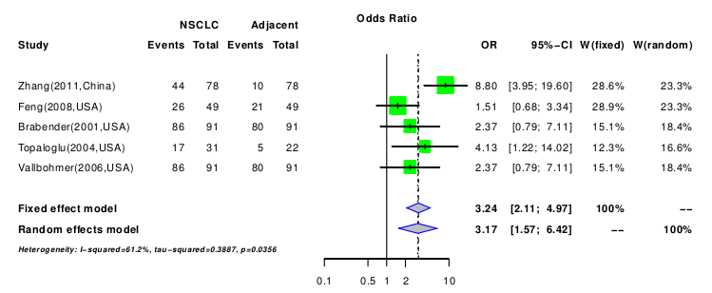

Figure 22 按分期：Stage II%较大，森林图

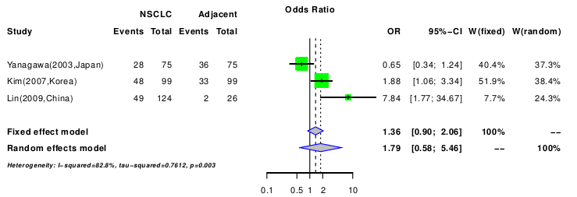

Figure 23按分期：Stage II%较小，森林图

如图所示，该分组中异质性都较大，无法排除

OR值上，在Stage II占比例较多的组中OR值大于Stage II占比例较小的组别。但都小于总体OR值。

3.3.2.7按性别构成分组

计算标准：以每组男性样本数/女性样本数，取该比值的均值，均值较大组，认为相对男性数量占优势影响，均值较小组认为相对女性数量占优势影响。

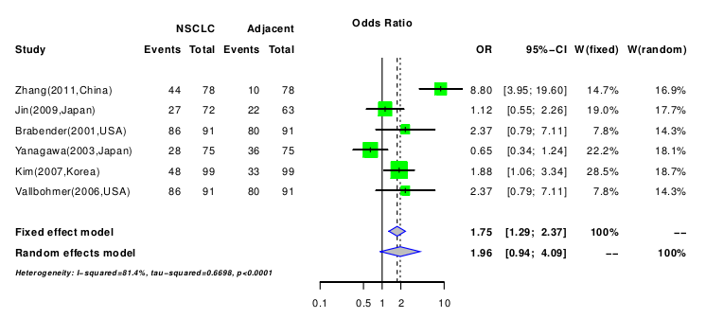

Figure 24 按性别构成分，M/F较大组

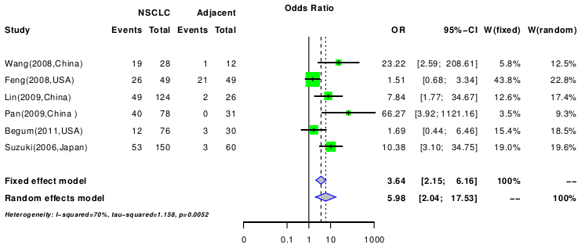

Figure 25按性别构成分，M/F较小组

异质性均较大，无法排除。

女性比例相对较高的组，OR=5.98，而较小组OR=1.96，有较为明显的差异。

3.3.2.8按实验方法分组

实验方法中包括定性或定量方法，主要为MSP及qMSP。

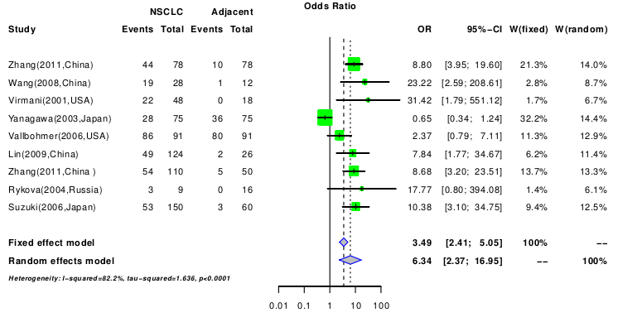

Figure 26按实验方法分组：MSP，定性方法

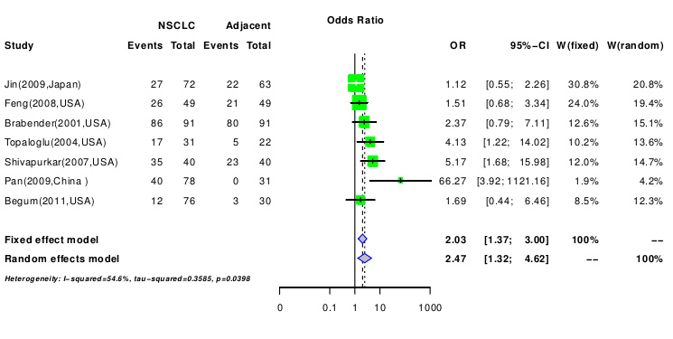

Figure 27按实验方法分组：qMSP等定量方法

MSP与qMSP的方法分类中，异质性均存在，无法排除。

OR值上，使用定性的MSP的方法OR值大于使用定量的qMSP的方法。

3.3.2.9按文章目的分组

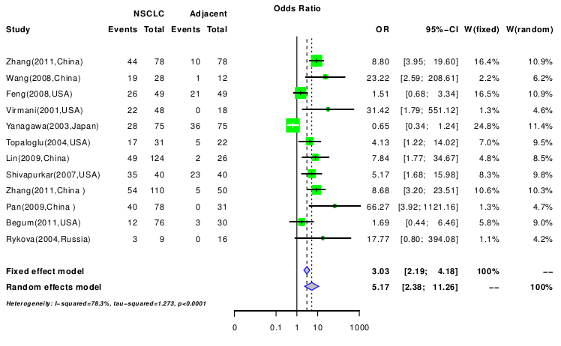

Figure 28按文章目的分组：以诊断为目的的文章

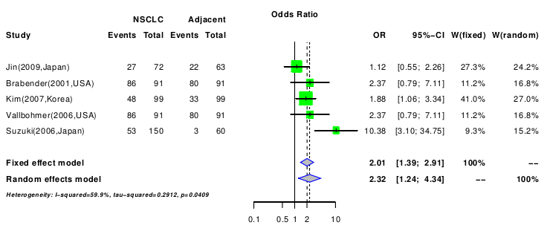

Figure 29按文章目的分类：非诊断性目的的文章

异质性较大，无法排除

以诊断为目的的OR值较大，而并非一诊断为目的的OR值较小。

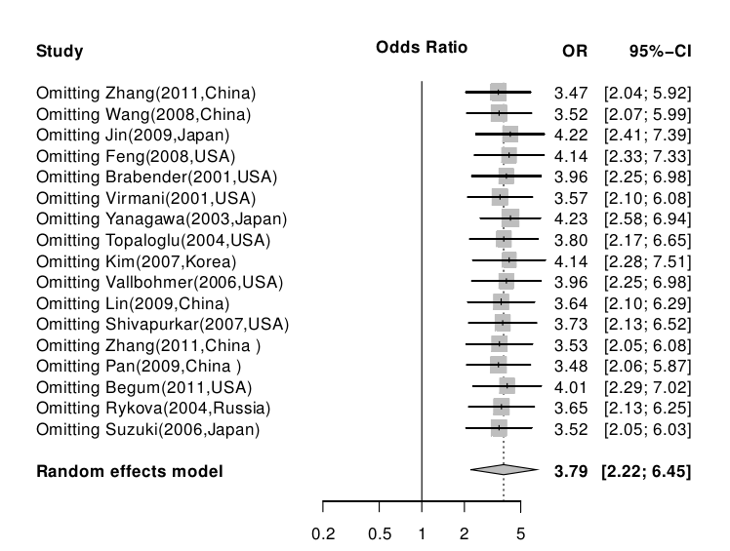

Figure 30敏感性分析，审查单一试验对综合效应值的影响

图片表明无较大影响，单一试验不造成特别的差异。

### 3.3.3特异性和敏感性分析

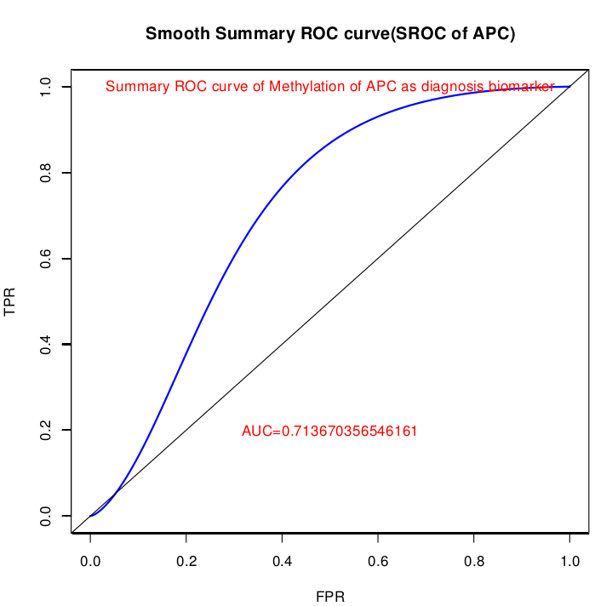

如图所示，AUC=0.714

由图中曲线可看出，最接近左上角一点为最优点，可达到敏感度较高，但特异性较低。

# 4 讨论

## 4.1合并效应量评价

根据所有试验的OR值，认为APC甲基化对于癌症和非癌症有区分度。

异质性来源可能有很多例如研究方法、文献选择、分组设定等都可能产生异质性。但本meta分析中并未能找出其来源。

## 4.2 偏倚评价

在实际中，偏倚的来源可能有很多。

就实验本身的质量而言，对实验样本的选取、分类标准、在实验中的操作过程中的方法等都可能造成偏倚。因此，在本次Meta分析中，对文献的搜索进行了规范与取舍。数据选取上选择了PubMed，EMBASE，Cochrane Library作为数据库来源。在文章的数据提取过程中，与专家评审讨论一些存疑点；数据有出入或无标示时，与文章作者积极沟通，确定正确数值。

而就文章的发表报告特点，也可能因为阳性发表较多、发表文章所用语言的局限等造成报告偏倚。试验中的异质性尚未排除。

## 4.3 亚组分析

1、组织类型的差异较大：OR值中，血清 > 组织。

已有研究证明，病患的血浆中存在肿瘤细胞来源的游离DNA，可用来检测血浆DNA中多种肿瘤相关的异常基因，可作为无创性肿瘤诊断的新方法。本Meta分析中发现血清游离DNA的甲基化较组织更明显，可能原因有：

（1）、血清实验往往使用健康人为对照组，而组织实验使用的多为相邻非癌组织。因此，对照组DNA甲基化水平很可能导致此处的差异；

（2）、主观目的也许有影响。血清组的文献均为以诊断为目的的实验，因此不排除主观影响。

2、不同国家的研究差异较大：OR 中国> 美国>日本。造成该结果的可能原因有：中国人群的特异性。中国是肺癌大国，是否存在人群的特异性导致产生此类结果；可能存在一些发表偏倚，例如阳性结果易发表等。

3、肺癌分期的分组讨论：

肺癌一般分为四期 Stage I， II ， III，IV。其中Stage I与Stage II通常被认为是早期。就分期结果而言，Stage I占比值大时，其OR值小，因此我们曾认为，可能表征早期的甲基化差异不如晚期明显。

然而经过计算StageI +II的结果，其占比值大时，使OR值大于了其比例小的分组。结果与Stage I矛盾，显示早期的甲基化差异可以有效检测出差异。

进一步分析，计算Stage II占比例的分组关系，发现Stage II占的比例多，OR值也会较大。

因此，在此作出猜测，是否可能是Stage II阶段的APC甲基化在该分子标记的诊断中有重要影响。

4、女性构成多，则OR值大。男性女性在肺癌的易感种类上也有一定的差异，具体还需要进一步分类。

5、使用定性的MSP方法的OR值更大：

可能由于定量方法本身的基线值选取上存在一些复杂因素。

6、诊断性为目的的文章OR值偏大：不排除主观影响。

综上，以上亚组分析未能找出异质性来源。异质性存在，但无法消除，需要其他的分类及数据补充，有待具体分析。

## 4.4 SROC曲线

根据SROC曲线判断，当经过一定质量控制时，使用APC甲基化作为肺癌诊断的分子标记时，其可达到较高的灵敏度，但特异性较差。由此认为，使用APC甲基化作为肺癌诊断的分子标记时，可以配合特异性较高的其他方法进行联合诊断。

# 参考文献

1. Vertino PM, Yen RW, Gao J, Baylin SB: De novo methylation of CpG island sequences in human fibroblasts overexpressing DNA (cytosine-5-)-methyltransferase. Mol Cell Biol 1996, 16(8):4555-4565.

2. 石远凯: 《肺癌诊断治疗学》.5 -10.

3. WHO: <http://wwwwhoint/mediacentre/news/releases/2003/pr27/en/>

4. Risch A, Plass C: Lung cancer epigenetics and genetics. Int J Cancer 2008, 123(1):1-7.

5. NCI: <http://wwwcancergov/cancertopics/wyntk/lung/page15>

6. Yanagawa N, Tamura G, Oizumi H, Endoh M, Sadahiro M, Motoyama T: Inverse correlation between EGFR mutation and FHIT, RASSF1A and RUNX3 methylation in lung adenocarcinoma: relation with smoking status. Anticancer Res 2011, 31(4):1211-1214.

7. Yu ZH, Wang YC, Chen LB, Song Y, Liu C, Xia XY, Lin Q, Ma CY: [Analysis of RASSF1A promoter hypermethylation in serum DNA of non-small cell lung cancer]. Zhonghua Zhong Liu Za Zhi 2008, 30(4):284-287.

8. Begum S, Brait M, Dasgupta S, Ostrow KL, Zahurak M, Carvalho AL, Califano JA, Goodman SN, Westra WH, Hoque MO et al: An epigenetic marker panel for detection of lung cancer using cell-free serum DNA. Clin Cancer Res 2011, 17(13):4494-4503.

9. Ali AH, Kondo K, Namura T, Senba Y, Takizawa H, Nakagawa Y, Toba H, Kenzaki K, Sakiyama S, Tangoku A: Aberrant DNA methylation of some tumor suppressor genes in lung cancers from workers with chromate exposure. Mol Carcinog 2011, 50(2):89-99.

10. Brabender J, Usadel H, Danenberg KD, Metzger R, Schneider PM, Lord RV, Wickramasinghe K, Lum CE, Park J, Salonga D et al: Adenomatous polyposis coli gene promoter hypermethylation in non-small cell lung cancer is associated with survival. Oncogene 2001, 20(27):3528-3532.

11. 吴泰相 刘: 诊断性试验的Meta分析 ———SROC曲线法介绍. 《中国循证医学杂志》 2003年3月, 第3卷 　第1期 　总第8期.

12. Zhang Y, Wang R, Song H, Huang G, Yi J, Zheng Y, Wang J, Chen L: Methylation of multiple genes as a candidate biomarker in non-small cell lung cancer. Cancer Lett 2011, 303(1):21-28.

13. Yanagawa N, Tamura G, Oizumi H, Takahashi N, Shimazaki Y, Motoyama T: Promoter hypermethylation of tumor suppressor and tumor-related genes in non-small cell lung cancers. Cancer Science 2003, 94(7):589-592.

14. Wang Y, Zhang D, Zheng W, Luo J, Bai Y, Lu Z: Multiple gene methylation of nonsmall cell lung cancers evaluated with 3-dimensional microarray. Cancer 2008, 112(6):1325-1336.

15. Virmani AK, Rathi A, Sathyanarayana UG, Padar A, Huang CX, Cunnigham HT, Farinas AJ, Milchgrub S, Euhus DM, Gilcrease M et al: Aberrant methylation of the adenomatous polyposis coli (APC) gene promoter 1A in breast and lung carcinomas. Clin Cancer Res 2001, 7(7):1998-2004.

16. Vallbohmer D, Brabender J, Yang D, Schneider PM, Metzger R, Danenberg KD, Holscher AH, Danenberg PV: DNA methyltransferases messenger RNA expression and aberrant methylation of CpG islands in non-small-cell lung cancer: association and prognostic value. Clin Lung Cancer 2006, 8(1):39-44.

17. Topaloglu O, Hoque MO, Tokumaru Y, Lee J, Ratovitski E, Sidransky D, Moon CS: Detection of promoter hypermethylation of multiple genes in the tumor and bronchoalveolar lavage of patients with lung cancer. Clin Cancer Res 2004, 10(7):2284-2288.

18. Suzuki M, Shigematsu H, Iizasa T, Hiroshima K, Nakatani Y, Minna JD, Gazdar AF, Fujisawa T: Exclusive mutation in epidermal growth factor receptor gene, HER-2, and KRAS, and synchronous methylation of nonsmall cell lung cancer. Cancer 2006, 106(10):2200-2207.

19. Shivapurkar N, Stastny V, Suzuki M, Wistuba, II, Li L, Zheng Y, Feng Z, Hol B, Prinsen C, Thunnissen FB et al: Application of a methylation gene panel by quantitative PCR for lung cancers. Cancer Letters 2007, 247(1):56-71.

20. Lin Q, Geng J, Ma K, Yu J, Sun J, Shen Z, Bao G, Chen Y, Zhang H, He Y et al: RASSF1A, APC, ESR1, ABCB1 and HOXC9, but not p16INK4A, DAPK1, PTEN and MT1G genes were frequently methylated in the stage I non-small cell lung cancer in China. J Cancer Res Clin Oncol 2009, 135(12):1675-1684.

21. Kim DS, Cha SI, Lee JH, Lee YM, Choi JE, Kim MJ, Lim JS, Lee EB, Kim CH, Park TI et al: Aberrant DNA methylation profiles of non-small cell lung cancers in a Korean population. Lung Cancer 2007, 58(1):1-6.

22. Jin M, Kawakami K, Fukui Y, Tsukioka S, Oda M, Watanabe G, Takechi T, Oka T, Minamoto T: Different histological types of non-small cell lung cancer have distinct folate and DNA methylation levels. Cancer Sci 2009, 100(12):2325-2330.

23. Feng Q, Hawes SE, Stern JE, Wiens L, Lu H, Dong ZM, Jordan CD, Kiviat NB, Vesselle H: DNA methylation in tumor and matched normal tissues from non-small cell lung cancer patients. Cancer Epidemiol Biomarkers Prev 2008, 17(3):645-654.

24. Rykova EY, Skvortsova TE, Laktionov PP, Tamkovich SN, Bryzgunova OE, Starikov AV, Kuznetsova NP, Kolomiets SA, Sevostianova NV, Vlassov VV: Investigation of tumor-derived extracellular DNA in blood of cancer patients by methylation-specific PCR. Nucleosides Nucleotides Nucleic Acids 2004, 23(6-7):855-859.

25. Pan SY, Xie EF, Shu YQ, Gao L, Zhang LX, Chen D, Chen JB, Zhao WJ, Mu Y, Zhang JN: [Methylation quantification of adenomatous polyposis coli (APC) gene promoter in plasma of lung cancer patients]. Ai Zheng 2009, 28(4):384-389.

# 致谢

感谢我的导师王久存教授给我机会加入实验室进行课题研究。

本课题在选题及研究过程中得到王久存老师的悉心指导。王久存老师曾多次询问研究进程，并为我指点迷津，帮助我开拓研究思路，精心点拨、热忱鼓励。王老师一丝不苟的作风，严谨求实的态度，踏踏实实的精神，不仅授我以文，而且教我做人，以终生受益无穷之道。

感谢我的师兄郭士成。

自进入实验室，我就由郭士成师兄指导。在这一年多来，师兄教会我了许多。这篇论文的每个细节、每个数据都离不开师兄的悉心指导。我曾经对未来没有太多打算，但是师兄的科研热情深深感染了我。师兄对我的关心帮助，也指导着我对未来方向的把握。师兄态度宽容，个性开朗，学识渊博，是师兄带领我融入了人类学实验室，结识了大实验室中各位优秀的师兄师姐。师兄教会我做事，更教会我做人。

感谢实验室的吴俊杰医生。在完成这个关于肺癌的Meta分析过程中，吴医生给予了我很多诊断、治疗等实际经验上的帮助。

感谢金力教授对我的关心和帮助。在做出国留学申请的过程中，金力教授为我们详细解答疑问，对我们未来的发展做出指导，并为我写了宝贵的推荐信。

在此还要向王萌萌老师表示感谢。

感谢实验室的其他几位师兄师姐们，他们严谨细致、一丝不苟的作风一直是我工作、学习中的榜样；他们循循善诱的教导和不拘一格的思路给予我无尽的启迪。

向人类学实验室的各位朋友再次表示深深感谢！

1. 《医学流行病学 第4版》 Medical Epidemiology Raymond .el, 主译 游伟程，2006 人民卫生出版社